策略逻辑：

在现实市场中，Alpha是短暂的，没有交易员/投资公司能够永远跑赢市场。机器学

习可用来寻找市场潜在的交易机会，但由于其复杂的参数缺乏直观可理解的现实含义而

受到限制。本报告通过时序数据作为Alpha的表达式，模拟现实市场环境中的交易员和

投资公司构建交易策略，并通过跟踪迭代保证策略可获得持续稳健的超额收益。

1.1.交易员

根据相关学术研究，假设市场上的Alpha可用简单的数学形式表达，如：可用过去t

时间第1至第S只股票的收益来预测第i只股票t+1时刻的收益，其一般形式可写为：

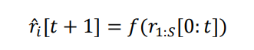

其中𝑟̂𝑖[𝑡+1]表示第i只股票t+1时刻的预测值；𝑟1:𝑆[0:𝑡]表示第1至第S只股票0-t时间段内收益率的二维数组。更具体地来说，如：

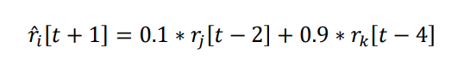

表示第i只股票t+1时刻的预测值等于第j只股票t-2时刻的收益率乘以0.1加第k只股票t-4时刻的收益率乘以0.9。（注：上述表达式仅为举例，系数0.1、0.9，延迟时间参数2、4均为可调整的参数。）而一个“交易员“代表了一系列上述Alpha的叠加（对应于现实交易中一个交易员通过综合研判多个指标形成自己的交易观点），即：

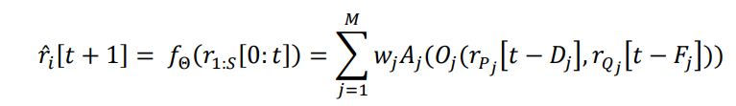

其中：M为交易员所拥有的Alpha数（或其参考的指标数）；𝑤𝑗为每一指标的权重；𝐴𝑗为该项的激活函数，𝐴𝑗(𝑥)表达式可为x,tanh(x),exp(x),sign(x),ReLU(x)等；𝑂𝑗为二元操作符，𝑂𝑗(𝑥,𝑦)表达式可为x+y,x-y,xy,x,y,max(x,y),min(x,y),x>y,x

1.2.投资公司

由于所有Alpha的超额收益均为短暂的，且没有交易员能长期持续跑赢市场，因此

参照现实市场引入“投资公司”这一角色。

对于一家拥有N个交易员的投资公司，其最终形成的投资决策需要综合反应N个交

易员的观点。记第n个交易员对第i只股票t+1时刻收益率的预测值为𝑟̂𝑖𝑛[𝑡+1],则投资

公司对第i只股票t+1时刻的预测值可形式化地表示为：



其中𝐴𝑔𝑔𝑟𝑒𝑔𝑎𝑡𝑒可通过计算（1）N个交易员预测的平均值，（2）一段时间内预测准确率前50%的交易员的预测平均值，或（3）通过神经网络等对交易员预测值进行训练等。交易员过去一段时间的历史业绩通过以下方式计算：

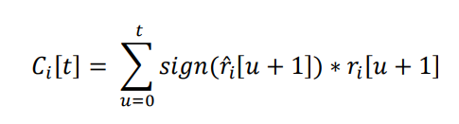

其中𝐶𝑖[𝑡]为交易员t时间段内的累积业绩，𝑟̂𝑖[𝑢+1]为u+1时刻的预测收益率，sign()为符号函数，𝑟𝑖[𝑢+1]为u+1时刻的实际收益率。当交易员预测t+1时刻收益率为正时，以t时刻收盘价买入，并在t+1时刻收盘价卖出；当交易员预测t+1时刻收益率为负时，以t时刻收盘价卖出，并在t+1时刻收盘价买回。交易员方向预测准确时获得正收益，方向预测错误时获得负收益，其获取的收益大小仅取决于市场涨跌幅，与预测值本身大小无关。投资公司定期对交易员一段时间内的预测准确率进行复盘跟踪，对排名靠后的交易员进行“教育”（即使用最小二乘法优化表达式Eq.1中的权重）。如交易员被“教育”后仍然表现不佳，则将其淘汰，并基于表现较好的交易员产生新的交易员：以过去一段时间业绩较好的交易员拟合高斯混合分布，并从中抽样产生新晋交易员的参数。对上述过程进行重复迭代即完整的“交易员-投资公司”交易策略模型。

代码模型简要：

1. TC.py：主要为构造Company函数，模拟交易员和投资公司构造策略。

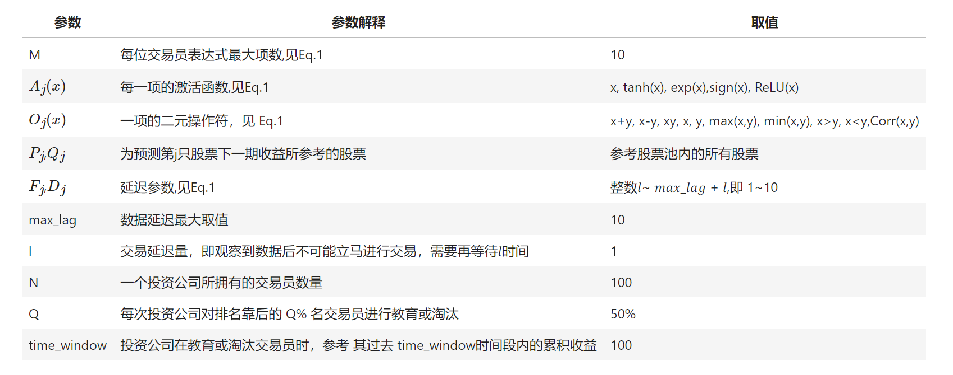

主要包括：

a. 初始化交易员参数

首先，抽取 [1,M=10] 范围内的整数，作为每个交易员的表达式所包含的项数；然后

根据在每一项内根据表 2 中 𝐴𝑗(𝑥)、𝑂𝑗(𝑥, 𝑦)、𝑃𝑗、𝑄𝑗、𝐷𝑗、𝐹𝑗的取值范围随机选取每一项的表达式，及其在 Eq.1 中的权重𝑤𝑗。根据上述过程重复产生 N=100 位交易员。

b. 投资公司对初始化交易员的首次教育淘汰

根据 2.1 节所产生的 N=100 位交易员的表达式，利用输入数据所产生的预测值和实

际下一期的收益率，计算每位初始化的交易员 Eq.2 的历史业绩。对历史业绩排名靠后 Q% = 50%的交易员进行教育（即用最小二乘法更新其 Eq.1 中的权重𝑤𝑗），并重新计算其历史业绩。之后淘汰排名靠后 Q%=50%的交易员，并根据排名前 1-Q% = 50%的交易员的

𝐴𝑗(𝑥)、𝑂𝑗(𝑥, 𝑦)、𝑃𝑗、𝑄𝑗、𝐷𝑗、𝐹𝑗参数拟合高斯混合分布，从中抽样产生新的交易员，替

补被淘汰的交易员。

c. 投资公司对交易员的持续跟踪迭代

投资公司对交易员进行首次教育淘汰后，即可使用现有交易员的表达式对下一期的

收益进行预测，并定期根据每位交易员过去 time_window = 100 个交易日的历史业绩

（Eq.2）重复“教育-淘汰-产生新交易员”的过程。

d. 投资公司对交易员预测值的汇总

需要注意的是：过去 c 部分投资公司并不直接根据交易员的预测值进行买卖操作，

而是综合所有交易员的预测值形成公司层面的预测值。本报告在汇总不同交易员预测值时，取所有交易员中历史业绩（Eq.2）排名前 1-Q% = 50%的平均值作为公司最终的预测 值，并据此进行买卖操作。

1. trader_company_demo.py：

main函数主要包括：

1. 导入数据
2. 根据不同的分布方法抽样产生新的交易员，包括BayesianGaussianMixture，Gaussian和GaussianMixture，进行拟合计算
3. 回测数据

参考代码及原理出处：

<https://github.com/hugo2046/Quantitative-analysis/tree/master/C-%E6%8B%A9%E6%97%B6%E7%B1%BB/Trader-Company%E9%9B%86%E6%88%90%E7%AE%97%E6%B3%95%E4%BA%A4%E6%98%93%E7%AD%96%E7%95%A5>